 | Instituto Sabato  Maestría en Materiales.  Modelización de Materiales y Procesos 2018.

Ecuaciones Diferenciales en Derivadas Parciales: Método de las Diferencias Finitas

Ecuación Diferencial de la difusión del Calor.
Ec de Fourier:

(1)

Discretización de la ecuación diferencial
Dado el nodo de posición , la temperatura cumple:

(2)

Donde se usa

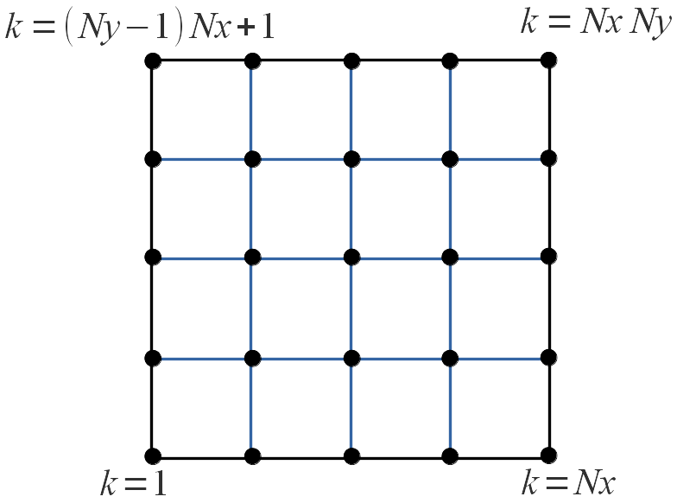
Figura 1: Numeración de los nodos

Condiciones de contorno:

Borde A (vertical izquierdo)
(3)

Si T fija:

(4)

Si flujo fijo,

(5)

Borde B (vertical derecho):
(6)

Si T fija;

(7)

Si flujo fijo, ahora es

(8)

Borde C ( horizontal inferior):
(9)

Si T fija,

(10)

si flujo fijo,
(11)

Borde D (horizontal ):
(12)

Si T fija,

(13)

Si flujo fijo:

(14)

